Làm quen VIM trong 5 phút
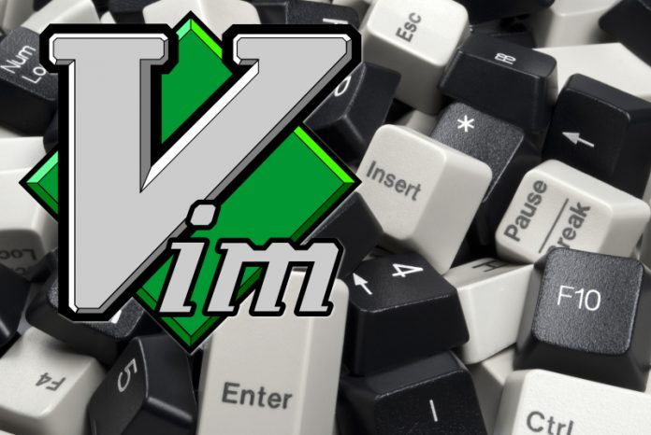
Bài viết của tác giả Huy Trần- đăng trên Kipalog.com
VIM là một editor nổi tiếng và được rất nhiều người ghét =))
Nói vậy không có nghĩa là không ai thích VIM, rất nhiều người thích sử dụng VIM và hầu như chẳng bao giờ thèm đụng tới những công cụ như Sublime hay Atom nữa.
Ưu điểm của VIM là mọi thao tác đều có thể thực hiện thông qua các phím tắt, vì vậy bạn không cần dùng tới con chuột khi dùng VIM nữa. Cũng chính vì vậy nên VIM có một lượng phím tắt đồ sộ đủ để làm nản lòng bất cứ ai có ý định học sử dụng nó.
Trong bài viết sau, mình giới thiệu một số phím tắt cơ bản đủ để bạn có thể thao tác trên VIM một cách bình thường, thực hiện các tác vụ di chuyển con trỏ, chỉnh sửa tài liệu. Dần dần, sau khi đã quen với cách sử dụng VIM rồi, chúng ta sẽ đi tiếp sang bài giới thiệu nâng cao hơn về các chức năng khác của VIM.
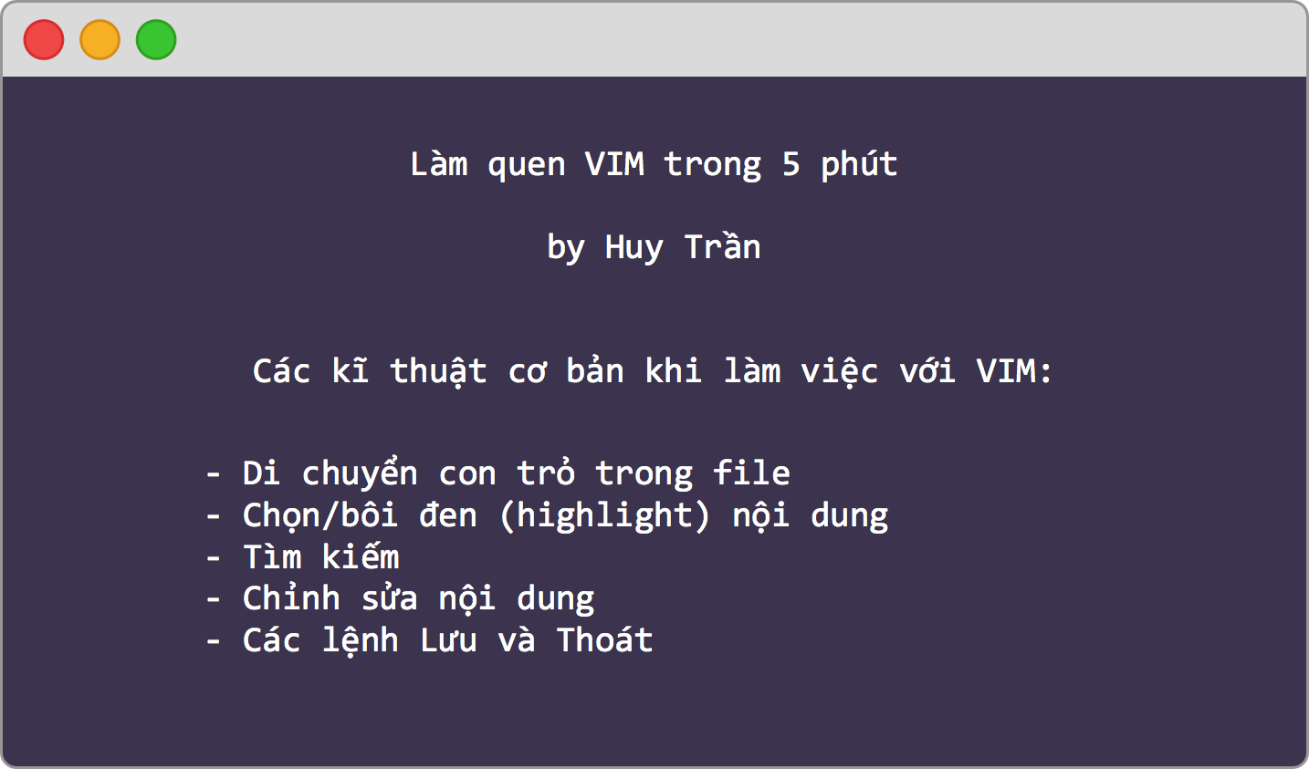

Khởi động VIM
Để sử dụng VIM, các bạn chỉ việc mở Terminal ra và gõ:
1 | vim
Hoặc nếu bạn muốn mở một file bất kì bằng VIM:
1 | vim "tên file"
Bây giờ chúng ta cùng đi vào tìm hiểu các thao tác cơ bản của VIM:

Di chuyển con trỏ trong file
Đầu tiên là 4 phím quan trọng nhất khi sử dụng VIM, đó là H, J, K, và L:
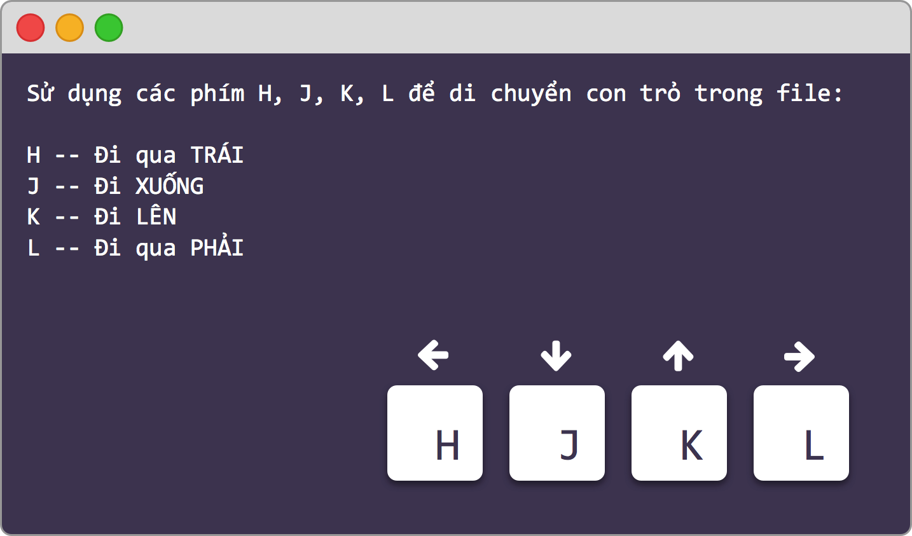
Để dịch chuyển nhanh về đầu hoặc cuối dòng, ta có các phím $ và 0:
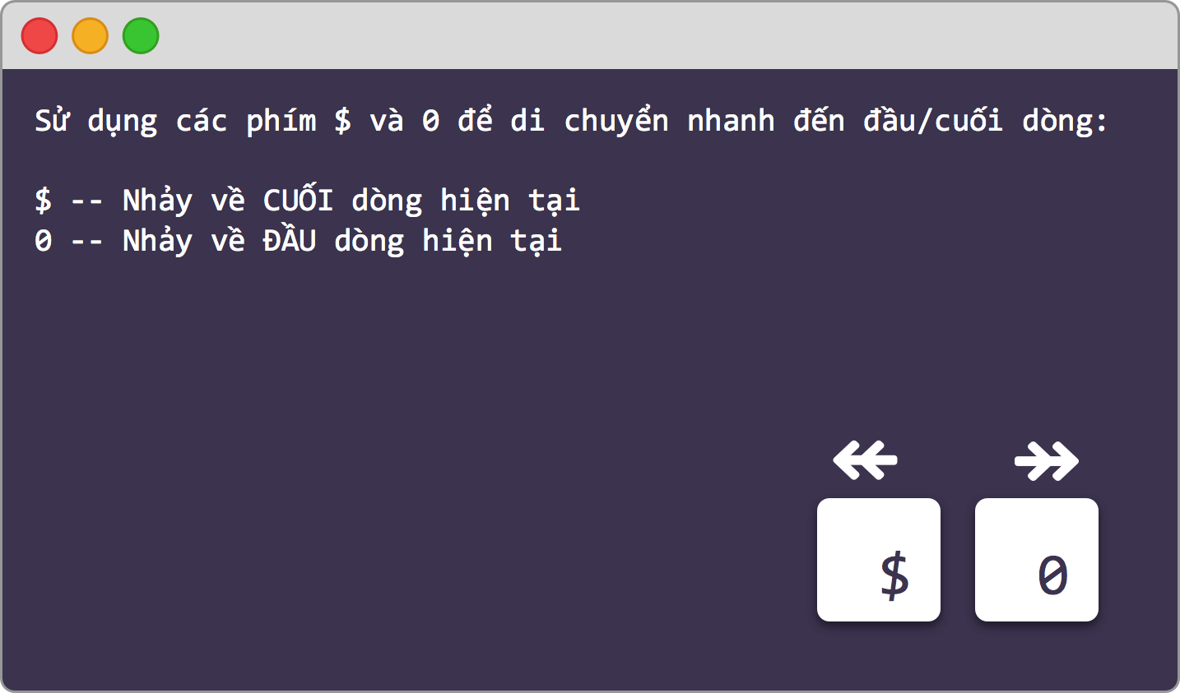
Ngoài ra, để dịch chuyển nhanh về đầu hoặc cuối file, ta có các phím G và gg:
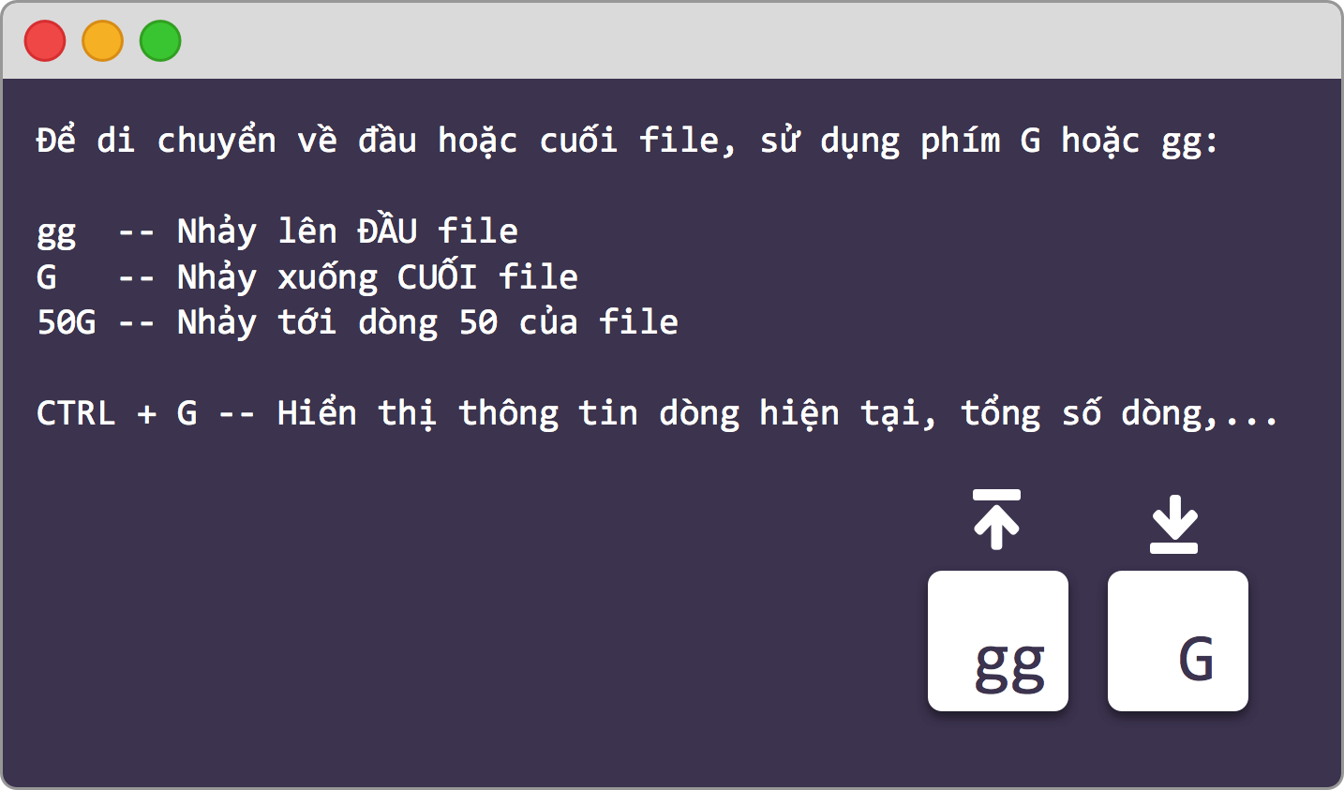

Highlight
Để highlight nội dung trong VIM, ta có các phím v hoặc V (Shift + v)
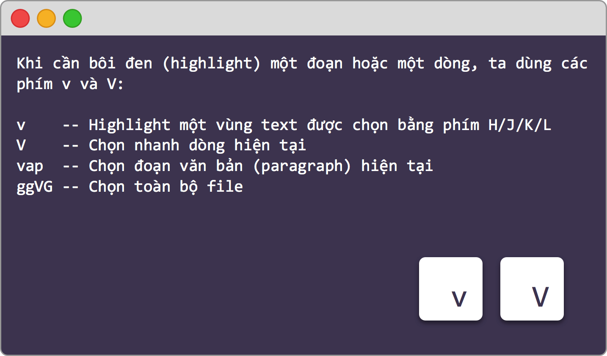

Tìm kiếm
Để thực hiện các thao tác tìm kiếm cơ bản, ta có các phím ?, / và n:
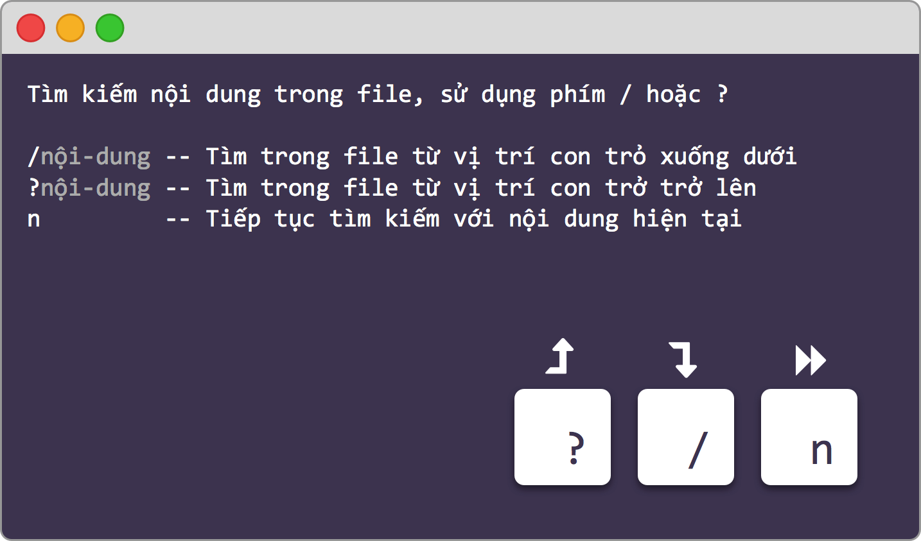

Chỉnh sửa nội dung
Đây là phần khó nhất, các bạn cần phải thực hành nhiều để quen với cảm giác làm việc với VIM. Hãy tập đi tập lại nhiều lần cho đến khi nhuần nhuyễn, nhưng khi quen rồi thì cảm thấy rất thoải mái khi sử dụng.
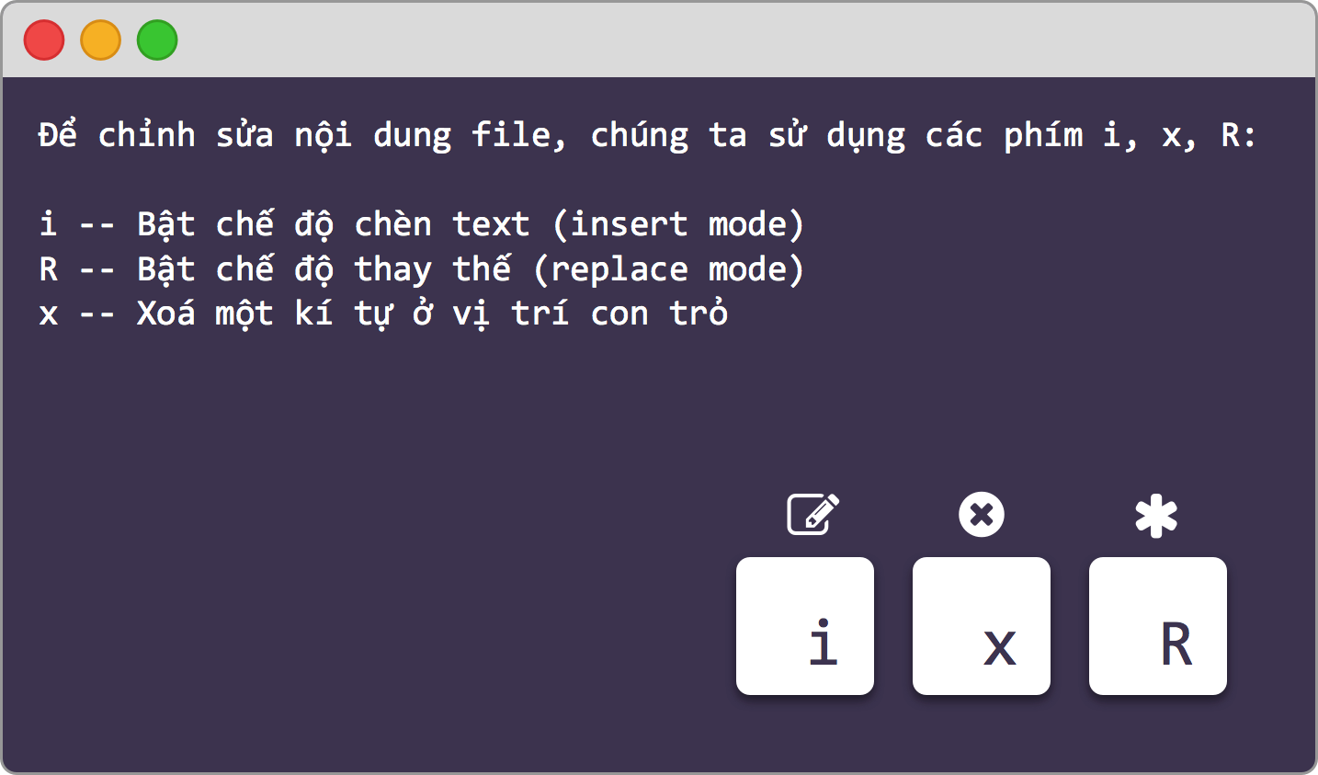

Các lệnh lưu và thoát VIM
Làm xong rồi thì phải thoát ra chứ Đây là cách để thoát.
Nhấn nút ESC nếu đang ở trong chế độ chỉnh sửa (i hoặc R) để thoát khỏi chế độ này. Sau đó gõ vào các lệnh:
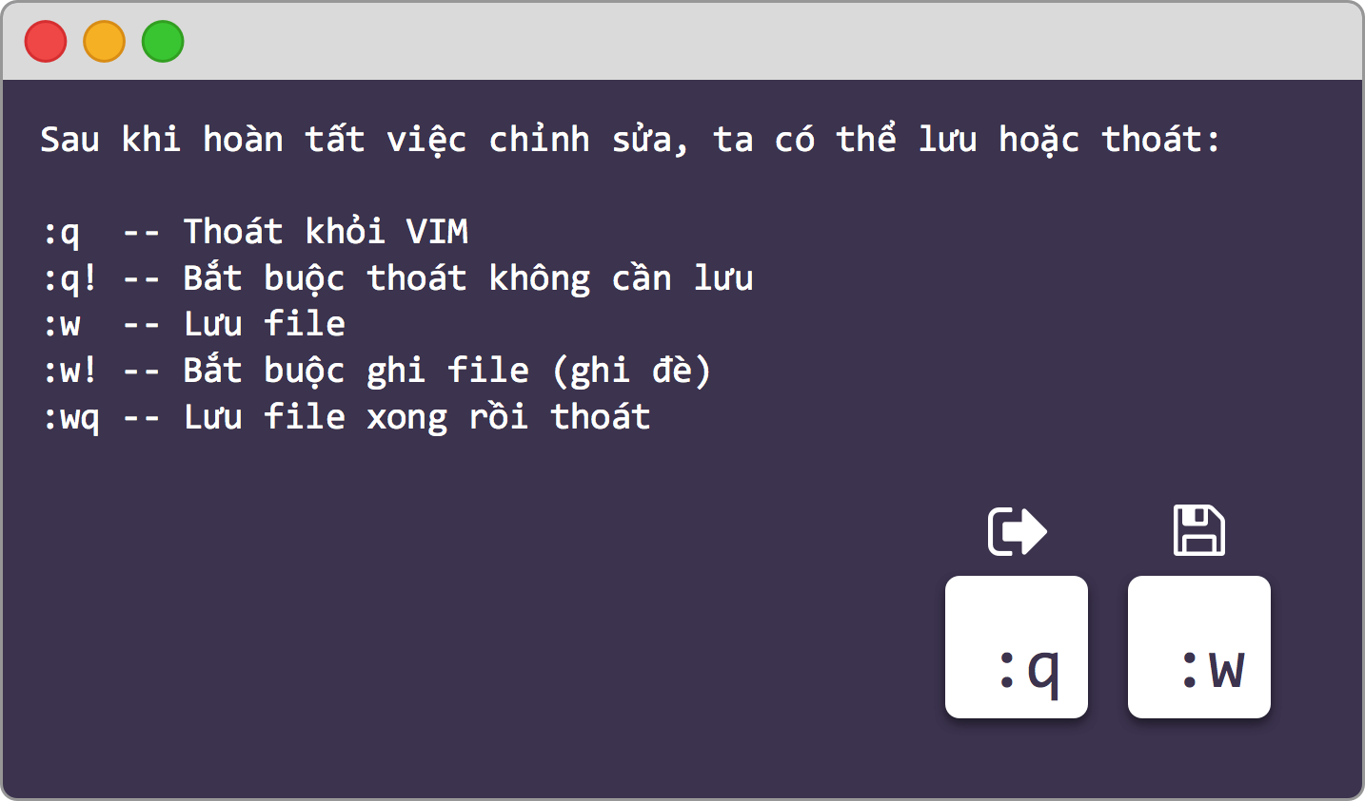
Chỉ với chừng này phím tắt, bạn sẽ làm quen với VIM một cách rất nhanh chóng.
Sau khi quen rồi, có thể tham khảo các tutorial trên mạng hoặc chạy ứng dụng sau để tìm hiểu các phím tắt/chức năng khác của VIM:
1 | vimtutor
Việc sử dụng Terminal và các ứng dụng command line giúp tiết kiệm rất nhiều thời gian và loại bỏ được khá nhiều động tác thừa trong quá trình sử dụng máy tính, nhất là các máy tính chạy Linux hoặc Mac OS (các hệ điều hành Unix nói chung). Sử dụng nhuần nhuyễn nó, bạn sẽ không cần phải đụng tới con chuột nữa :)) và góp phần làm tăng hiệu suất công việc lên rất nhiều lần.
Hy vọng bài viết ngắn này sẽ giúp ích cho bạn trong quá trình tìm hiểu và sử dụng VIM. Ở bài sau, chúng ta sẽ đi vào các chức năng phức tạp hơn nhưng cũng vô cùng hữu ích cho các developer.
Happy Vimming!
Techtalk Via Kipalog

